Міністерство освіти і науки України
Національний технічний університет України «Київський політехнічний інститут імені Ігоря Сікорського"
Факультет інформатики та обчислювальної техніки

Кафедра ІПІ

Звіт

з лабораторної роботи № 6 з дисципліни
«Основи Front-end технологій»»

«JavaScript. Формат JSON. API. Отримання даних із зовнішньої сторінки (fetch, promise)»

Виконав(ла)
(шифр, прізвище, ім'я, по батькові)
ІП-34 Вівдиченко Максим Сергійович

Перевірив

(прізвище, ім'я, по батькові)
Жереб К. А.

Київ 2025

Зміст
Лабораторна робота №6 3
Завдання 3
Хід роботи 3
1. Підготовка структури та стилів 3
2. Завдання 1: Функція для отримання даних (fetch, Promise, JSON) 3
3. Завдання 2: Формування сторінки з користувачами 4
4. Завдання 3: Обробка подій (DOMContentLoaded та click) 4
Результат виконання 5

Лабораторна робота №6
«JavaScript. Формат JSON. API. Отримання даних із зовнішньої сторінки (fetch, promise)»

Завдання
Варіант: 10
Завдання1.
Створити js-скрипт для отримання інформації із зовнішньої сторінки https://randomuser.me/api за допомогою методів fetch та promise у форматі JSON.
№ вар. | № рядків в табл. 2
10 | 1 | 3 | 4 | 7 | 9
Табл.2
1 | picture
3 | cell
4 | city
7 | email
9 | coordinates

Хід роботи

Підготовка структури та стилів
Було створено HTML-файл (index.html) з двома елементами:
- Контейнер <div class="users-wrapper"> для відображення даних користувачів.
- Кнопка <button id="fetch-button"> для отримання нових даних користувачів.
Також було підключено CSS-файл (style.css).

Завдання 1: Функція для отримання даних (fetch, Promise, JSON)
Для отримання даних з ресурсу https://randomuser.me/api було створено асинхронну функцію Get_users(count).
- Використання fetch: Всередині циклу for ми використовуємо fetch для запиту до ресурсу https://randomuser.me/api. Сама функція fetch асинхронна, тому ми використовуємо await щоб дочекатися відповіді від сервера.
- Робота з JSON: Отримана відповідь (Response) не є готовими даними. Ми використовуємо метод .json() (також з await), щоб розпарсити відповідь з формату JSON.
- Фільтрація даних: З об’єкту ми вибираємо поля: картинку, телефон, місто, e-mail та координати та зберігаємо їх у useful_data.
- Повернення результату: Функція повертає масив зібраних об'єктів user_list.

Завдання 2: Формування сторінки з користувачами
Для додавання отриманих даних на сторінку була створена функція Add_user_to_form(user_data, div_for_user). Вона приймає об'єкт користувача та DOM-елемент, після чого формує HTML-розмітку ("картку користувача") і додає її до контейнера .users-wrapper за допомогою innerHTML += ....

Завдання 3: Обробка подій (DOMContentLoaded та click)
Для взаємодії з користувачем та завантаження сторінки було використано два обробники подій:
- DOMContentLoaded: Ця подія спрацьовує, коли початковий HTML-документ повністю завантажений і розібраний. У нашому випадку вона запускає async-функцію, яка викликає Get_users(5) для завантаження та відображення 5 користувачів відразу при відкритті сторінки.
- click: На кнопку оновлення (#fetch-button) додано обробник події click. При натисканні:
  - Вміст контейнера .users-wrapper очищується (innerHTML = '').
  - Знову викликається функція Get_users(5), яка завантажує 5 нових користувачів з API та відображає їх на сторінці.

Результат виконання
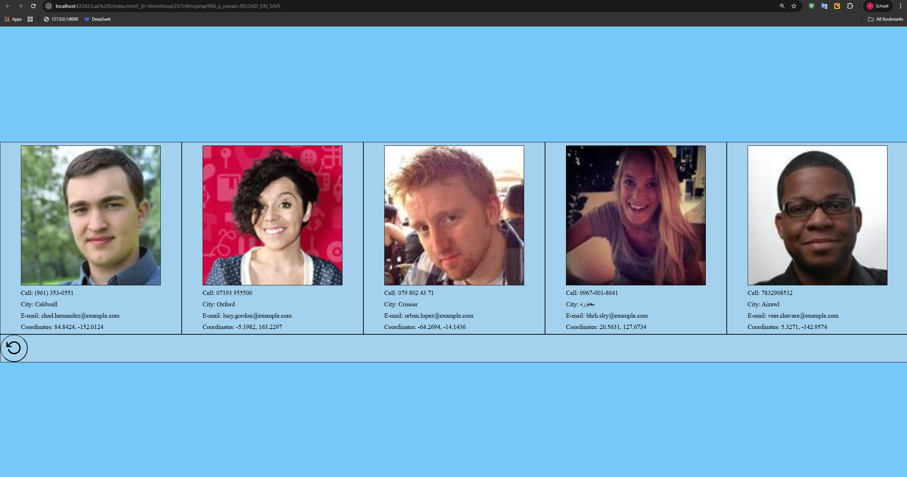
Рис 1.1 Сторінка при завантаженні
Оновлені користувачі при натисканні кнопки:
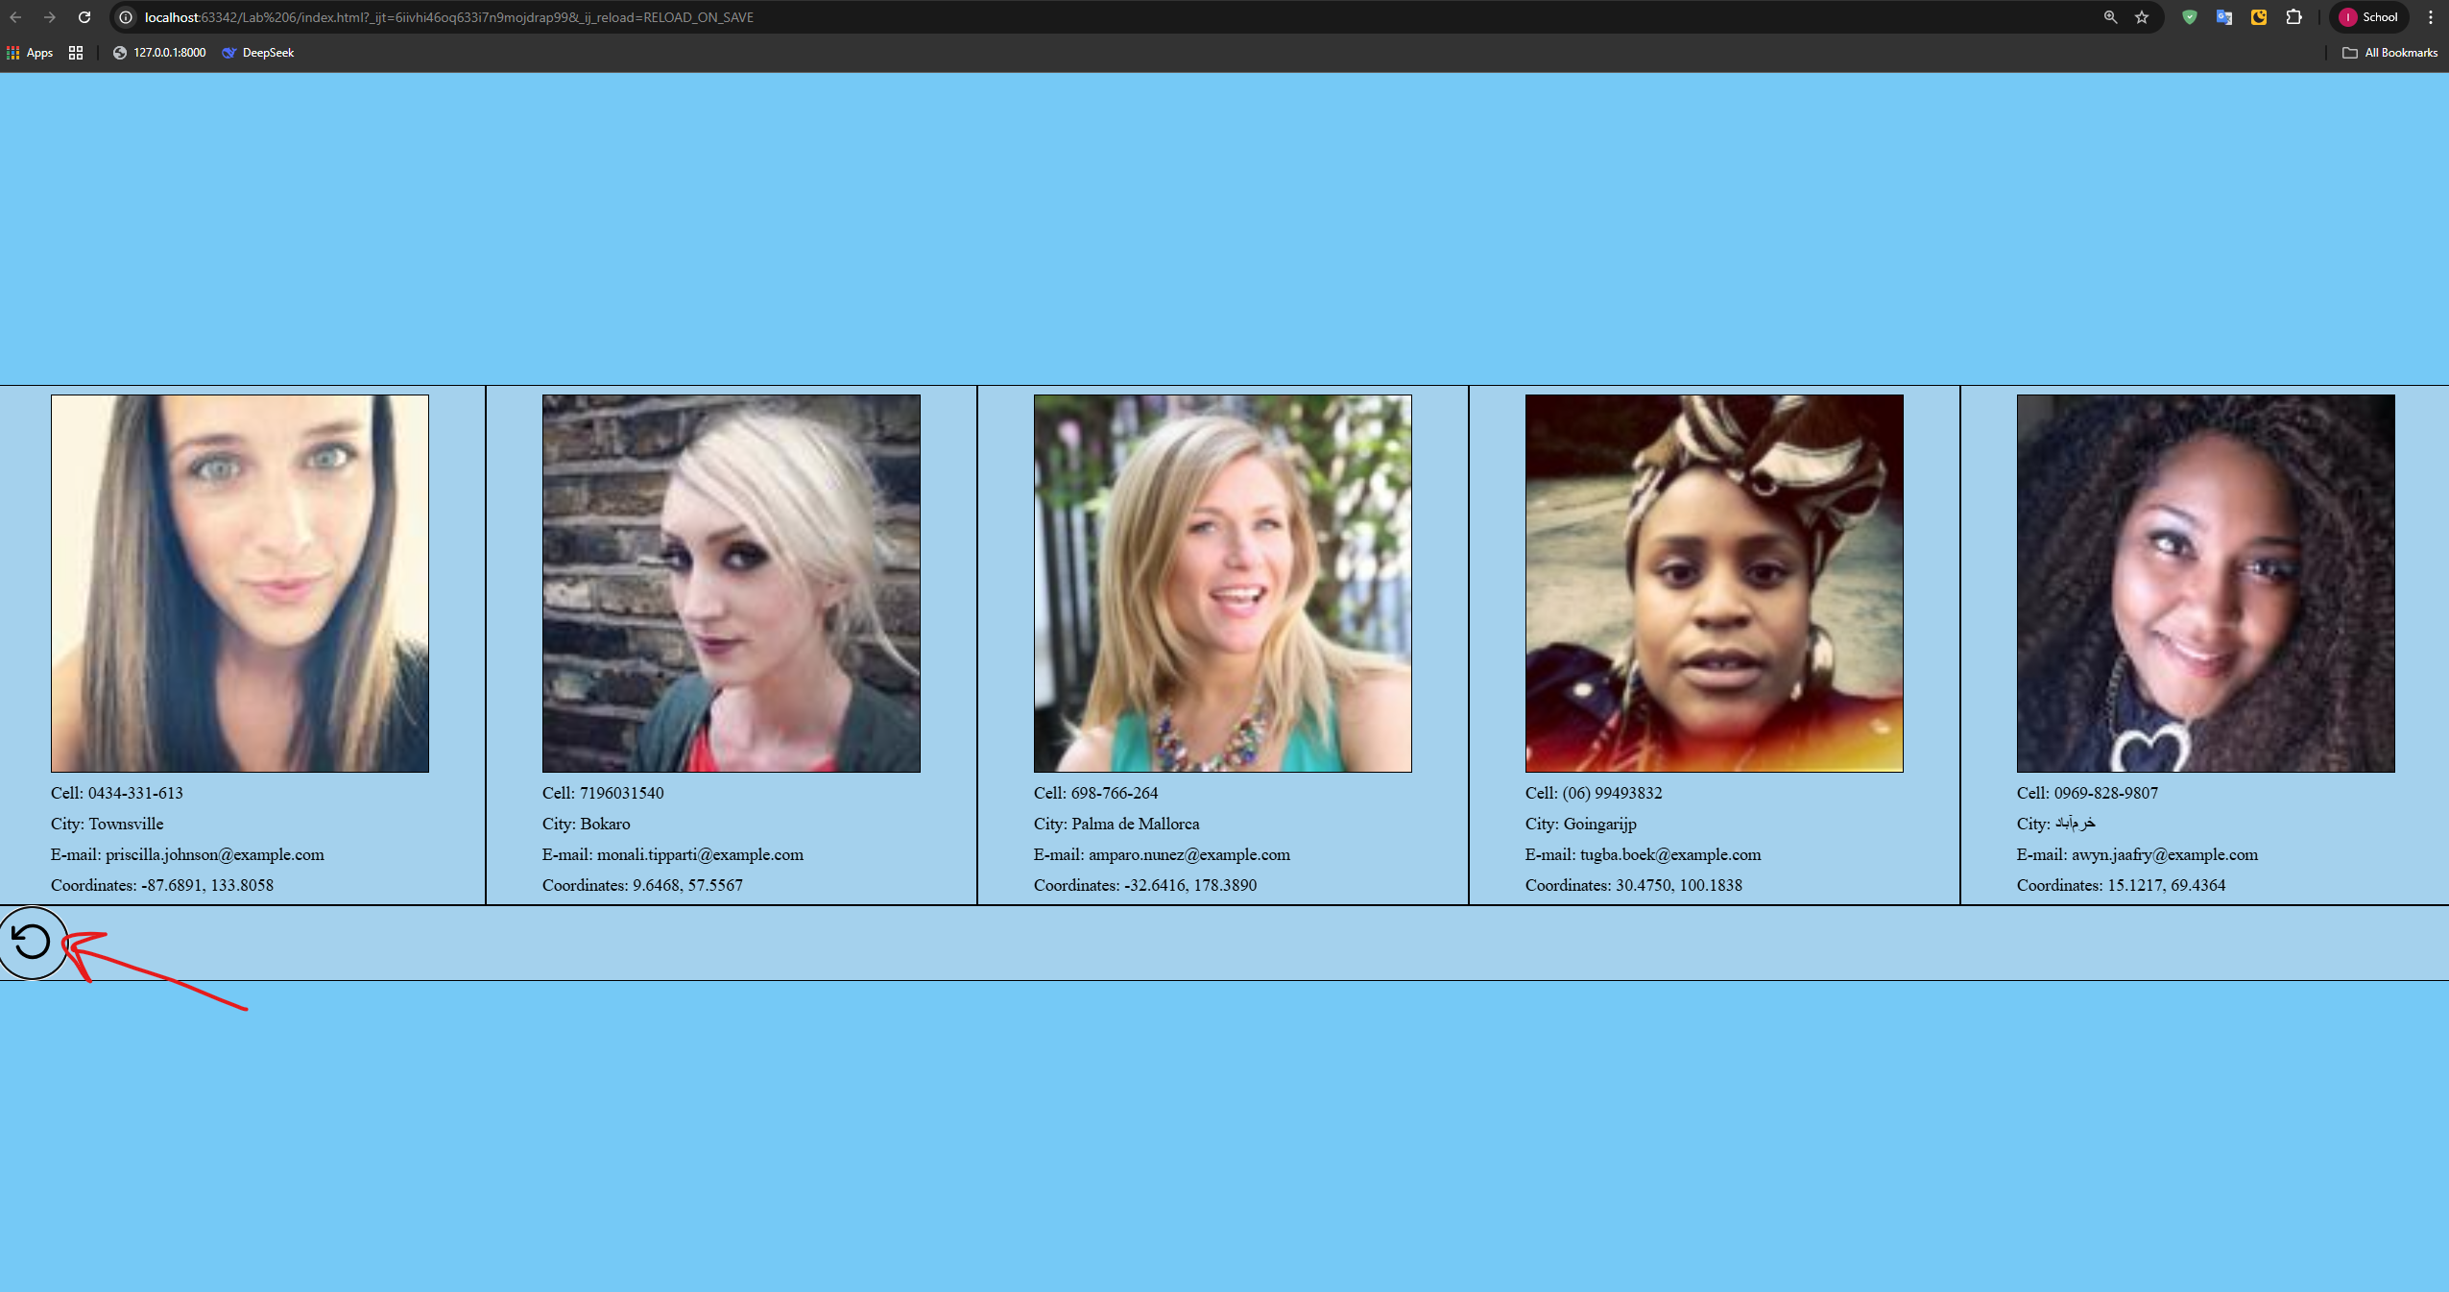
Рис 2.1 Оновлені користувачі

Посилання
Github репозиторій: https://github.com/MaksymVivdychenko/Lab-6
Github pages: https://maksymvivdychenko.github.io/Lab-6/

